项目五：客户服务数据分析

【AI导学】（待动画完成后加入二维码）

智能体互动——服务痛点诊断的“破局”思考
“焕新家电”售后团队复盘双十一大促期间的服务数据：客服坐席共接待客户咨询120万次，首次解决率仅为58%，客户满意度3.6分（满分5分），服务响应平均时长为8分钟。其中，退换货咨询占比高达35%，物流问题占比25%，产品使用问题占比20%。作为服务优化负责人，你会如何开展数据分析，定位核心服务痛点？

【学习目标】

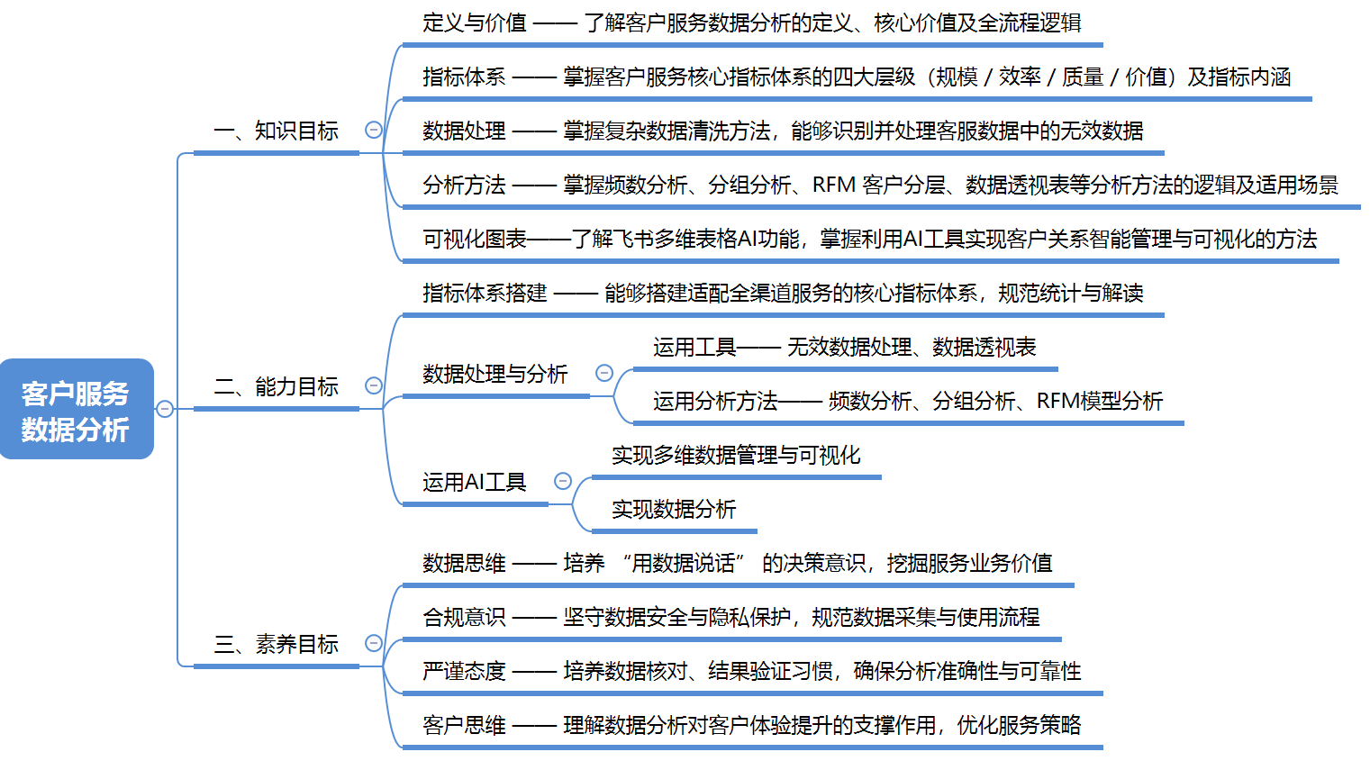

【AI助学】

任务5.1客户服务数据分析基本认知

一、客户服务数据分析的意义
客户服务数据分析，是通过收集、整理和量化评估客户服务全流程中的服务效率、服务质量、客户反馈及问题解决数据，来衡量服务水平、洞察客户需求痛点，并最终指导服务流程优化、资源配置调整与客户关系维护的科学决策过程。其核心是将 “模糊的服务体验” 转化为 “可量化的数据指标”，打破 “经验判断” 的局限，实现服务管理的精细化与精准化。通过客户服务数据分析实现以下目标：
（1）精准评估服务效能：替代“经验判断”，通过首次解决率、平均响应时长、客户满意度等指标量化各服务渠道、各服务团队的工作效能，如案例中通过数据明确在线客服渠道首次解决率偏低、电话客服响应时长偏长，避免资源错配；
（2）定位服务核心瓶颈：通过趋势分析、问题分类分析等方法拆解“客户咨询→问题接收→问题处理→问题解决”全链路，定位如退换货流程复杂、物流信息更新不及时、产品说明书不够清晰等具体问题，为服务优化提供明确方向；
（3）优化资源配置效率：基于数据结论调整客服人员排班、培训重点及系统工具投入，如案例中建议增加退换货处理坐席、优化物流信息推送机制，实现“人力用在刀刃上”；
（4）提升客户留存与忠诚：不仅关注单次服务满意度，更通过客户复购率、推荐意愿等数据评估长期客户价值，如某类问题虽咨询量不大但严重影响客户留存，需优先优化，为长期客户关系维护奠定基础；
（5）支撑服务闭环迭代：形成“服务监测—效果分析—策略优化—效果验证”的闭环，如优化退换货流程后，可通过后续数据验证调整效果，持续提升服务效能。

二、客户服务数据核心指标体系搭建

（一）服务规模层（广度）：解决“有多少服务需求”
核心聚焦“服务需求总量”与"渠道覆盖范围”，形成“咨询量-接待量-问题量”递进关系，为服务能力评估奠定基础。核心指标包括：
1.咨询量：客户发起的服务咨询总次数（含未接入），核心价值是反映服务需求规模，偏低可能说明客户自助服务能力强，偏高需排查产品问题或促销活动影响。
2.接待量：客服成功接起的咨询次数，核心价值是区分咨询与接待，评估服务承载能力，接待量占比偏低说明存在客户流失。
3.问题量：客户提交的具体问题数量（按问题维度统计），核心价值是反映问题的实际数量，与咨询量结合可判断问题集中度，为服务优化提供依据。

（二）服务效率层（速度）：解决“多快能解决问题”
聚焦“响应速度”与“处理速度”全链路，拆解关键节点，形成“首响时间-响应时长-处理时长”链条，是服务效率核心评估维度。核心指标包括：
1.首次响应时间：从客户发起请求（如提交工单、在线咨询、电话接入等）到客服人员首次回应的时间间隔。
2.平均响应时长：客服首次回复客户的时间平均值，核心价值是衡量服务响应及时性，异常需排查坐席负载或系统问题，行业基准为30秒-2分钟。
3.平均处理时长：客服完成一次完整咨询的平均时间，核心价值是评估服务效率，过长需优化话术或知识库，过短可能影响服务质量。
4.排队时长：客户在接入客服前的平均等待时间，核心价值是评估客户等待体验，过长需增加坐席或优化分流策略。

（三）服务质量层（深度）：解决“问题解决得怎么样”
从“问题解决质量、客户满意度、问题复发率”三维度分析服务质量，挖掘服务短板根源，为策略优化提供支撑。核心指标包括：
1.客户满意度：客户对单次服务满意度的评分平均值（通常1-5分制），核心价值是直接反映客户体验，低于4分需深入分析原因。
2.问题解决率：客户问题得到有效解决的比例，核心价值是衡量服务实质性效果，偏低需排查问题归类准确性或解决方案有效性。
3.首次解决率：客户问题在首次咨询中得到解决的比例，核心价值是连接效率与质量，偏低需加强客服培训或优化解决流程，行业基准为70%-85%。
4.问题复发率：同一客户因相同问题再次咨询的比例，核心价值是评估服务的根治性，高复发率说明问题未彻底解决，需优化知识库或流程。
5.服务差错率：出现处理失误的服务量占总服务量的比例，核心价值是反映服务规范性，包括信息告知错误、工单录入错误、解决方案偏差等。
6.投诉率：客户对服务进行投诉的比例，核心价值是识别严重服务问题，需重点关注并溯源分析。

（四）服务价值层（效度）：解决“服务是否值得”
聚焦“成本与效益平衡”，为服务资源投入和策略调整提供直接决策依据，是服务效能的终极衡量标准。核心指标包括：
1.单次服务成本：服务总成本/服务量，核心价值是评估服务效率，包含人力成本、系统成本等，持续跟踪优化。
2.客户留存率：接受过服务的客户在一定周期内留存的比例，核心价值是衡量服务对客户关系维护的贡献，是服务长期价值的体现。
3.推荐意愿：客户推荐产品或服务的意愿度，核心价值是评估客户忠诚度，高推荐意愿意味着服务转化为口碑效应。
4.服务关联复购率：接受服务后 3 个月内复购的客户数 占总服务客户数的比例，核心价值是衡量服务对客户留存
5.新老客户占比：指新客户和老客户在总客户数中的比例。这一指标有助于评估客户群体的稳定性和增长潜力。
6.服务转化价值：通过服务促成的新增订单或挽回订单价值，核心价值是量化服务的商业价值，为服务部门定位提供依据。


【AI助训】指测闯关

想快速了解自己对首次响应时间、推荐意愿、客户满意度等核心指标的真实掌握程度吗？扫码挑战，你就能：
✅ 清晰诊断对各指标概念的理解是否准确；
✅ 精准评估计算能力与公式运用水平；
✅ 真实检验在业务场景中活用指标解决问题的能力。
无论你是想学后即时巩固、考前查漏补缺，还是随时自我挑战，这个闯关之旅都能帮助你高效定位薄弱环节，实现针对性提升。
现在就扫码，用实战检验你的学习成果吧。

【指标速记】客户服务数据汇总
结合服务规模、服务效率、服务质量和服务价值几个方面，汇总客户服务数据核心指标，如表5-1所示。

表5-1 常用客户服务数据指标说明
指标层级 | 指标名称 | 内涵 | 计算应用
服务规模层（广度） | 咨询量 | 服务咨询总次数（含未接入） | 统计周期内所有客户发起的咨询请求
 | 接待量 | 客服成功接起的咨询次数 | 成功建立连接的咨询数
 | 问题量 | 客户提交的具体问题数量（按问题维度统计） | 按退换货、物流、产品使用等维度归类统计
服务效率层（速度） | 平均响应时长 | 客服首次回复客户的平均时间 | 所有咨询首次回复时长的总和/咨询数
 | 平均处理时长 | 客服完成一次完整咨询的平均时间 | 所有咨询处理时长的总和/咨询数
 | 首次解决率 | 客户问题在首次咨询中得到解决的比例 | 首次解决的问题量/总问题量×100%
 | 排队时长 | 客户在接入客服前的平均等待时间 | 所有客户排队时长的总和/排队客户数
服务质量层（深度） | 客户满意度 | 客户对单次服务满意度的平均评分 | 所有服务评分总和/服务次数（通常1-5分制）
 | 问题解决率 | 定义：客户问题得到有效解决的比例 | 已解决问题量/总问题量×100%
 | 首次解决率（FCR） | 客户首次发起服务请求（如咨询、投诉、售后申请等）即无需二次跟进或补充处理，问题被直接解决的比例 | 首次解决的问题量 / 总问题量 ×100%
 | 问题复发率 | 同一客户因相同问题再次咨询的比例 | 复发问题量/总问题量×100%
 | 服务差错率 | 客户服务过程中出现处理失误的比例（含信息告知错误、工单录入错误、解决方案偏差等） | 出现差错的服务量 / 总服务量 ×100%
 | 投诉率 | 客户对服务进行投诉的比例 | 投诉次数/服务量×100%
服务价值层（效度） | 单次服务成本 | 每次服务的成本 | （人力成本+系统成本+其他成本）/服务量
 | 客户留存率 | 接受过服务的客户在一定周期内留存的比例 | 留存客户数/服务客户数×100%
 | 推荐意愿（NPS） | 客户推荐产品或服务的意愿度 | 推荐者占比-贬损者占比（问卷评分0-10分）
 | 服务关联复购率 | 客户接受服务后在指定周期内（如 3 个月）产生复购行为的比例 | 服务后复购客户数 / 总服务客户数 ×100%
 | 新老客户占比 | 指新客户和老客户在总客户数中的比例 | 新客户占比 = 新客户量 / 总客户数 ×100%，老客户占比 = 老客户量 / 总客户数 ×100%（两者之和为 100%）
 | 服务转化价值 | 通过服务促成的新增订单或挽回订单价值 | 服务促成的订单金额总和

任务5.2异常数据清洗

一、客户服务数据中常见的异常数据类型
异常数据清洗是客户服务数据分析的 “基础质控环节”，由于多渠道数据采集的天然差异、人工操作的偶然失误、系统功能的固有局限、非业务性数据的干扰以及数据集成环节的规则遗漏等原因，客户服务数据中经常存在异常数据，如在线咨询、电话系统、工单平台等多渠道的数据格式、统计口径不统一而引发格式冲突与数据重叠，客服人员录入数据由于重复提交、字段填写错误、关键信息遗漏出现的数据不准确问题，不同客服系统的数据存储规则差异导致的格式错乱、逻辑矛盾问题灯。此外，内部测试数据、客户误提交的无效信息等非业务数据会进一步干扰数据质量，跨系统整合时若未明确字段映射规则，还会加剧属性冲突与数据冗余，最终形成各类异常数据。
根据客户服务数据的特点，将客户服务数据中最常见的异常数据类型归纳为重复数据和无效数据。所谓无效数据，就是不具备业务分析价值、无法反映真实服务情况的冗余数据，或者对于本次分析目标无关的数据。除了涵盖格式错误、逻辑矛盾、缺失关键信息、非业务性数据等类型，也包括数据完整规范但无法支撑分析目标的数据。无效数据的核心特点是在本次分析中无实际意义，若不剔除会干扰指标计算、增加系统存储量、影响分析时效。无效数据多因录入不规范、系统故障、测试操作、分析指标设置不规范导致。

二、异常数据清洗的意义
无效数据清洗是客户服务数据分析的关键质控步骤，核心意义在于剔除无价值、不规范的干扰数据，夯实数据质量基础，确保分析结论能真实反映服务现状、指导优化方向。

（一）筑牢数据分析的质量根基
客户服务数据中的无效数据（如缺失客户诉求核心字段的工单、格式错乱的反馈记录、与服务场景无关的冗余信息）会直接污染数据集。清洗这类数据可过滤 “噪音”，避免因数据残缺或混乱导致分析逻辑断裂，让分析过程具备可靠、规范的数据支撑，从源头保障结果的有效性。

（二）增强分析结果的针对性与实用性
无效数据会分散分析人员的注意力，使其在筛选有效信息上耗费额外时间，甚至误将无意义数据纳入指标计算（如统计无效工单的解决时长）。清洗后的数据聚焦于真实服务场景中的有效记录，能帮助分析人员精准定位核心问题，比如高频真实投诉类型、客户满意度的关键影响因素，让分析结果更具指导价值。

（三）优化客户服务资源的精准配置
基于含无效数据的分析结论制定的运营策略，极易出现资源错配。例如，若将无效工单纳入工作量统计，可能导致客服排班冗余；若依据残缺的客户反馈调整服务流程，可能无法解决真实痛点。清洗无效数据后，决策层可基于真实业务数据优化资源分配，将人力、物力投向高优先级的服务需求，降低资源浪费。

三、无效数据清洗
客户服务数据分析中异常数据清洗操作的主要宗旨，是识别并修正或剔除偏离业务常态、违背逻辑规则的异常数据，保障数据的合理性与一致性。

（一）无效数据清洗原则
无效数据清洗遵循 “分类识别→针对性处理→结果校验”逻辑，首先对无效数据进行分类识别，按不同无效类型逐一梳理区分，然后针对各类无效数据采取对应的处理方法，再对清洗结果进行校验核查，确保最终数据符合分析要求。

（二）无效数据清洗步骤
- 识别无效数据
（1）有价值数据：指本身具备业务关联度，仅因格式错误、内容错误、逻辑矛盾或内容缺失导致无效的数据。
（2）无价值数据：指无实际业务意义、或对本次数据统计或数据分析没有产生作用的数据。
- 清洗无效数据
对于无效数据的处理，需要根据无效数据的类别进行针对性清洗。
（1）有价值数据处理
对于格式错误、内容错误、逻辑矛盾或内容缺失数据，处理核心为“修正复用”，可按照各类异常数据处理方式进行处理。
- 无价值数据处理
对于无价值数据直接删除对应的记录或字段即可。但通常情况下，并不建议删除。如果数据表过大，在汇报展示时用不到又影响操作，可以考虑备份后将其删除。如需要根据表5-2焕新家电客户咨询数据分析客户对于冰箱的咨询情况，对于产品型号为非冰箱的数据与本次分析业务无关，可直接删除；对于字段“客户地址”与本次分析内容无关，可直接删除。
表5-2 焕新家电客户咨询数据
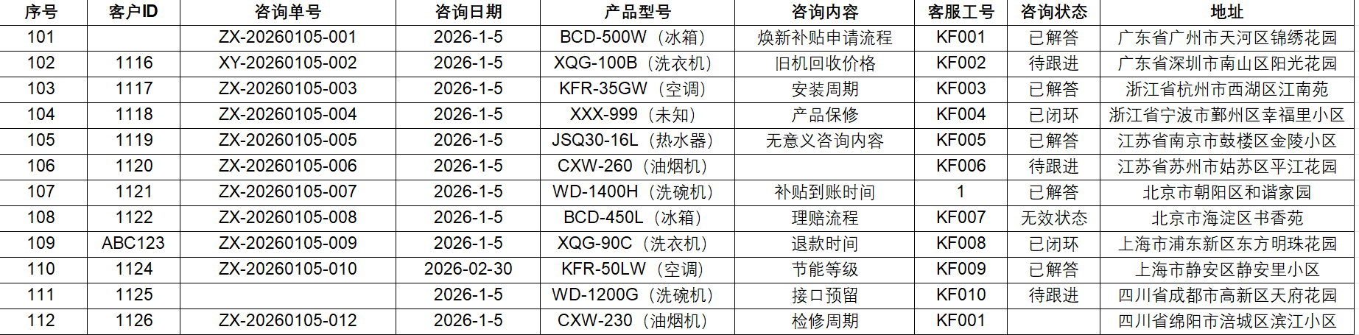

【数守底线】坚守合规底线，保护客户隐私安全
客户服务数据包含大量个人敏感信息（如联系方式、通话记录、地址信息），合法合规采集与使用是不可逾越的底线。《个人信息保护法》明确规定：“处理个人信息应当遵循合法、正当、必要和诚信原则，不得过度处理。”在数据采集环节，需向客户明确告知数据使用目的（如 “为优化服务质量，我们将记录您的咨询内容”），获得客户同意后方可采集；在数据存储与使用环节，需对敏感信息进行加密处理（如手机号脱敏为 13*****5678），严禁向第三方泄露；在数据销毁环节，需按规定留存期限保存数据，到期后安全销毁，防止信息泄露。某家电企业曾因客服系统漏洞导致 10 万条客户联系方式泄露，被监管部门依据《个人信息保护法》处以 80 万元罚款，相关责任人被追责。这一案例警示我们，客户隐私保护不仅是法律要求，更是企业品牌信誉的核心保障。

任务5.3 客户满意度分析

一、基于问题类型的频数分布分析的必要性
对客户满意度、投诉类别、退货原因进行频数分布及分组统计，是将 “模糊反馈” 转化为 “精准洞察” 的关键步骤。通过量化不同维度的分布特征，可快速定位高频问题与核心痛点，避免 “凭经验判断服务短板”，为服务流程优化、资源配置调整提供数据支撑，推动客户满意度系统性提升。

二、基于问题类型的频数分布分析

（一）客户满意度频数分析
- 频数与频数分析法简介
频数也叫次数，指变量值出现在某个类别或区间中的次数。与频数相关的百分比数值是频率，频率是对象出现的次数与总次数的比值。比如，客户满意度调查总客户数为10人，其中满意度分值在90-100分的客户数为6人,那么客户满意度分值在90-100分的频数为6,频率为60%。
频数分析法是对变量的情况进行分析，通过频数分析能够了解变量取值的状况及数据的分布特征。频数分析主要针对分类变量指标进行。例如，通过统计不同满意度维度的出现频次，量化客户满意度的分布特征，挖掘隐藏的客户分层特征。
- 频数分析中常用的统计图类型
频数分析中常用到直方图、条形图和饼状图。直方图用矩形面积表示频数分布情况，通常还会叠加频数累积变化的趋势线。条形图是用宽度相同的矩形长短或高低表示频数变化，横轴或纵轴均可用于展示频数或频率。饼图用圆内扇形面积表示频数或频率变化及分布情况，能直观呈现各部分的占比结构。
- 频数分析操作要点
频数分析的操作要点包括排序、分组、分组上限。
(1)排序。排序是对原始数据按照数值大小进行排序，包括从小到大(升序)和从大到小(降序)两种排序方式。
(2)分组。分组是对将要进行频数分析的指标进行分组，所分的组即指标需要落到的区间。比如，对数值1-100进行分组，可以将其分组设定为1-20、20-40等，及所有大于等于1小于20的数值都需要落在1-20的分组中。
(3)分组上限。分组上限即在Excel做频数分布表时,某分组频数对应的上限值。当相邻两组的上下线重叠时，分组上限可设置为分组最大数值-1，例如1-20分组上限与20-40的分组下限都是20，那么分组1-20的上限值即为20-1=19。
- 客户满意度频数分析实操案例
“焕新家电”为评估客户对2024年Q3整体服务体验的满意度评分（CSAT），通过在线问卷收集了50位客户的CSAT数据。本次分析通过频数分析法，统计满意度评分在不同区间的分布情况，量化客户满意度的分布特征，挖掘客户分层特征，为后续服务优化提供数据支撑。下面以图 5-2中数据为例，进行数据分析。
客户ID | 满意度评分
C001 | 58
C002 | 75
C003 | 82
C004 | 65
C005 | 90
C006 | 70
C007 | 85
C008 | 60
C009 | 95
C010 | 72
C011 | 68
C012 | 88
C013 | 78
C014 | 62
C015 | 92
图5-2 “焕新家电”客户满意度调查部分数据
操作步骤如下：
步骤1：数据清洗与整理
（1）数据排序：复制“满意度评分”列至C列，按照从大到小（降序）排列。
（2）确定分组区间及分组上限。根据满意度评分范围（52-100分），将数据分为5个区间，在D列设定分组为：51-60分、61-70分、71-80分、81-90分、91-100分；在E列添加分组上限，依次为：60、70、80、90、100，如图5-3所示。
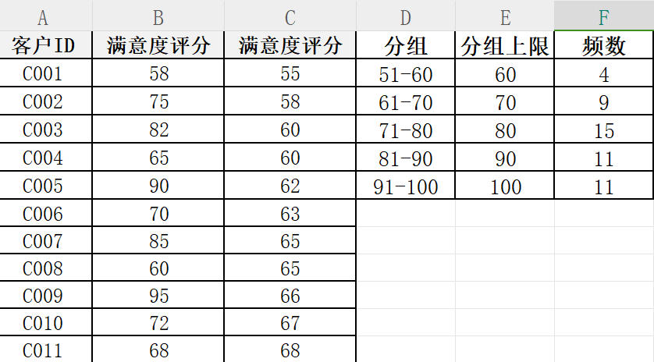
图5-3 添加分组域分组上限
步骤2：频数统计与频率计算
基于整理后的数据，使用FREQUENCY函数统计各满意度评分区间的频数分布，并计算频率。
（1）使用FREQUENCY函数计算频数：选中F2:F6单元格区域，输入公式"=FREQUENCY(C2:C51,F2:F6)"，按下Ctrl+Shift+Enter组合键，得到各分组的频数统计结果。
（2）计算频率：在G2单元格输入公式"=F2/50"，将频数转换为频率（即百分比），向下拖动填充至G6单元格。
通过计算得到客户满意度评分频数分布数据，如图5-4所示。
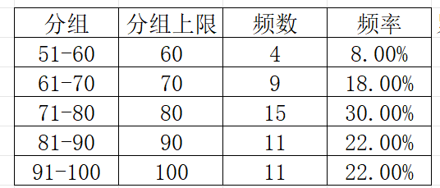
图5-4 客户满意度频数分析
根据客户满意度评分频数分布表绘制条形图，如图5-5所示。
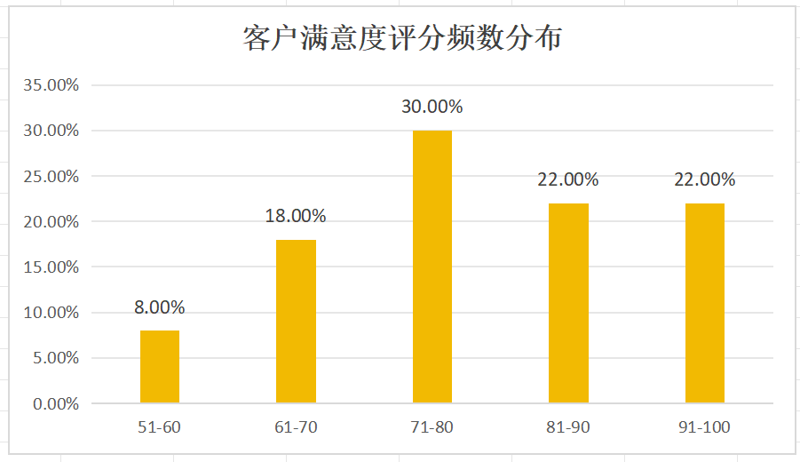
图5-5 客户满意度频数分布图

步骤3：数据分析
从频数分布图表中能够清晰地看到客户满意度评分在各个分组中出现的频数与频率，并能够直观地看到频数的变化趋势。企业可以据此看出客户满意度评分最高的数值出现在分组上限80对应的区间，客户满意度评分最低的数值出现在分组上限100对应的区间，并从整体上把控客户满意度的分布情况和客户分层特征。

（二）投诉率分组分析
- 分组分析法应用必要性
为了精准掌握客户结构、识别差异化需求，在客户数据分析中需要按年龄、区域、价值等属性划分客群，以便开展精细化运营、优化资源配置并为经营决策提供可靠依据。分组分析法是将总体按照某种标志划分为若干个性质不同的部分，然后分别计算和分析各部分的指标值，从而揭示总体内部结构和特征的统计分析方法。分组标志可以是品质标志（如性别、产品类别、投诉类型），也可以是数量标志（如年龄段、销售额区间、投诉次数）。通过分组分析，能够深入挖掘数据背后的规律，发现不同类别之间的差异和联系，为管理决策提供精细化依据。例如，通过按投诉类别进行分组分析，可以识别主要投诉类型、高频投诉问题，为针对性改进提供方向。
- 分组分析法的类型与原则
分组分析法按照分组标志的性质可分为品质标志分组和数量标志分组。品质标志分组是按照事物的属性特征进行分组，如按投诉类别（产品质量、物流配送、售后服务、投诉渠道）、客户等级、地区等进行分组；数量标志分组是按照事物的数量特征进行分组，如按客户年龄（18-25岁、26-35岁、36-45岁等）、订单金额（0-100元、100-500元、500元以上）、投诉频次（1次、2-3次、4次及以上）等进行分组。
分组分析应遵循以下原则：
（1）穷尽性原则。所有观察对象都必须能够归入某个分组，不能出现遗漏。例如，按投诉类别分组时，必须涵盖所有可能的投诉类型，确保每个投诉记录都能找到对应的分组。
（2）互斥性原则。每个观察对象只能归入一个分组，不能同时归入多个分组，避免分组之间的重叠。例如，按年龄段分组时，18-25岁和25-35岁两个区间应明确界限，确保25岁只能归入其中一个分组。
（3）合理性原则。
- 分组分析操作要点
分组分析的操作要点包括确定分组标志、确定分组界限、计算分组指标。
（1）确定组数。分组数目的确定要合理，既要能够反映数据特征，又不能过于琐碎。分组过多会导致每组数据量过小，难以发现规律；分组过少则会掩盖重要差异。
（2）确定分组界限。确定各组表示范围的数值，包括各组的上下限。分组区间的宽度可以相等（如0-50、50-100、100-150），也可以不相等（如0-100、100-500、500-1000），应根据数据分布特点确定。同时，分组时遵循“上组限不在内”的原则，及每个分组的上限不包含在本组内。
（3）分组。使用VLOOKUP函数确定数据分组。
- 投诉率分组分析实操案例
“焕新家电”根据2xx6年7月1日至7月31日共31天的投诉率数据，采用分组分析法对投诉率按数值区间进行分组统计，分析不同投诉率区间的分布特征和频数情况，为服务质量监控和风险预警提供数据支撑。下面以表5-3中数据为例进行数据分析。
表5-3 “焕新家电”投诉率部分数据
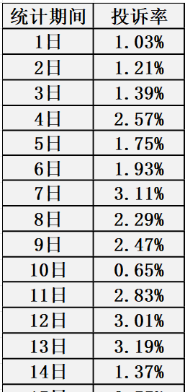
步骤1：数据整理

- 利用E、F、G列制作分组表格，E列设置分组下限（投诉率最小值）、F列设置分组标志（个组名称）、G列设置分组区间（投诉率统计区间）。
- 确定组数。根据投诉率数据分布特点（最小值0.65%，最大值4.63%），将投诉率分为5个区间：0%-1%、1%-2%、2%-3%、3%-4%、4%以上。完成F、G列分组数据。
（3）确定分组界限。遵循“上组限不在内”的原则，确定个分组下限分别为0%、1%、2%、3%、4%,分别填充至E2至E6。

步骤2：分组统计
（1）选中C2单元格，输入“VLOOKUP(B2,E:F,2,1)”，单击键盘回车键，并将C2单元格中公示拖动至C32单元格。得到图5-6统计数据。
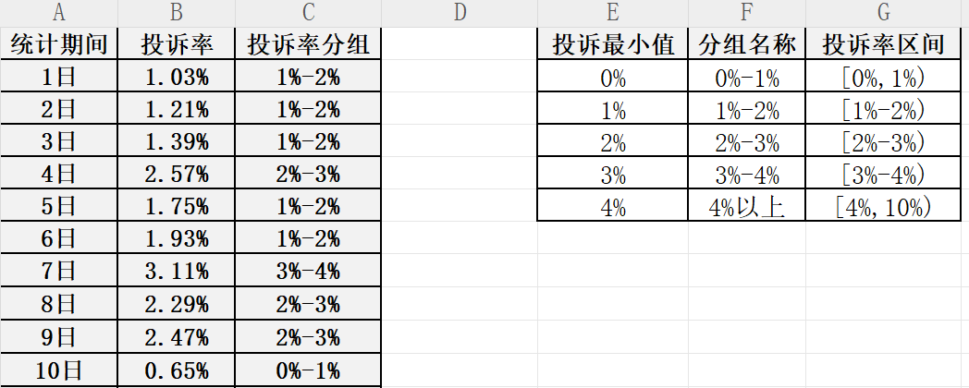
图5-6 投诉率分组分析

步骤3：数据分析
通过以上方法，将每日投诉率分配到对应的投诉率分组中，可结合COUNTIF
函数，如在H2单元格输入“=COUNTIF(C:C,F2)”，统计每个投诉率分组中对应的次数，如图5-7所示：0%-1%区间出现3次、1%-2%区间出现7次、2%-3%区间出现10次、3%-4%区间出现9次、4%以上区间出现2次。由此可见，本月投诉率集中出现在2%-4%区间，投诉率较高，需要分析原因并改进。
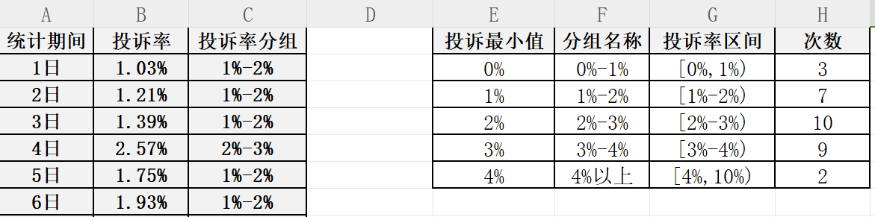
图5-7 投诉率分组频数统计图

任务5.4 客户服务策略优化

一、客户服务数据分析的必要性
客户价值分层在于破解企业资源有限性与客户需求、价值异质性之间的矛盾，通过对客户交易行为（如消费频次、金额、最近消费时间等）的量化分析，将客户划分为不同价值层级，从而摆脱 “一刀切” 的粗放式运营困境。以“焕新家电”为例，基于 RFM 模型的分层不仅能精准识别高价值的核心客户并优先配置资源（如专属服务、权益升级），还能定位潜力客户并通过个性化激励提升其活跃度，同时对流失风险客户实施针对性召回策略，最终实现资源的高效分配、客户生命周期价值的持续提升，以及企业营收与客户忠诚度的双向增长。

二、基于客户服务数据分析的客户服务策略优化分析

（一）客户特征分析
- 使用透视表分析不同客户群体的必要性
在客户数据分析中，需要高效整合数据、精准挖掘客群规律，贴合企业精细化运营与决策需求。例如需要按年龄、区域、价值、消费频次等多维度根据业务需求拆分客群，识别不同客群的贡献度、行为特征与需求差异，定位高价值客群、潜力客群及流失高危客群。并且分析维度需要根据实际需求灵活调整与适配。数据透视表通过拖拽字段实现多维度的数据交叉分析，支持灵活的字段组合和动态调整，可以根据分析需求，将原始数据按照行、列、值和筛选器四个区域进行重新排列组合，快速生成各种汇总报表。例如，通过透视表可以轻松统计不同客户群体的消费金额分布、购买频次、客单价等关键指标，实现客户群体的精准分层。透视表支持多种汇总方式，包括求和、计数、平均值、最大值、最小值等，能够全面呈现客户群体的特征画像。
- 使用透视表完成客户分层操作要点
客户特征分析的核心是通过数据透视表实现 “维度与指标的精准匹配”，操作要点围绕数据源准备、维度选择、指标设置、交叉分析、筛选钻取五个步骤展开。
步骤1，数据源准备。核心是确保数据符合结构化分析要求：列标题需清晰对应客户特征维度（如性别、消费品类）或指标（如消费金额），无模糊表述；关键字段（客户 ID、消费金额等）无缺失值，无空行空列；分类字段口径统一（如城市等级分类一致）、数值字段格式规范（如金额为数值型），为后续分析奠定数据基础。
步骤2，维度选择。依据分析目标筛选客户群体划分维度，核心分为三类：基础画像维度（性别、年龄分层、城市等级等静态特征）、消费行为维度（消费品类、渠道、客单价区间等动态行为）、价值表现维度（RFM 层级、复购状态等价值特征），将核心维度作为透视表行 / 列分组依据，适配不同分析视角。
步骤3，指标设置。选择衡量客户群体特征的核心指标，搭配对应聚合方式：如 “客户数” 用计数聚合统计群体规模，“消费总额” 用求和聚合体现消费贡献，“复购率” 通过计算字段（复购客户数 / 总客户数）实现比率统计，指标与维度精准匹配，确保能量化群体差异。
步骤4，交叉分析。通过行区域与列区域同时放置不同维度（如 “年龄分层 + 消费品类”），实现多维度组合分析，突破单维度局限，挖掘细分群体的特征差异（如 26-35 岁客户在厨房小家电的复购率特征），让客户群体画像更精准。
步骤5，筛选钻取。筛选是通过全局筛选条件（如时间、客单价区间）聚焦目标分析群体，排除无关数据干扰；钻取是双击汇总数据，直接溯源对应明细记录，便于深入定位群体特征成因（如某群体复购率偏低时，查看具体客户消费明细），提升分析的针对性和深度。
- 使用透视表完成客户分层分析实操案例
焕新家电企业为精准定位核心客户群体，优化产品推广与服务策略，收集了 2xx6 年 Q3 100 位客户的明细数据（含基础画像、消费行为、复购状态）。通过数据透视表分析不同客户群体的特征，挖掘客户分层规律，为后续精准运营提供数据支撑。下面以图5-8中数据为例进行数据分析。
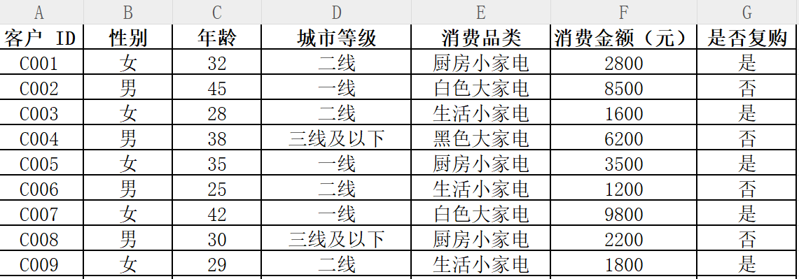
图5-8 客户明细数据示例图
- 分析客户性别占比
步骤 1，选中数据源区域。选中 A1:G101 区域，含列标题和 100 条数据。
步骤 2，插入数据透视表。点击[插入]→[数据透视表]，弹出 “创建数据透视表” 对话框，确认 “表 / 区域” 已正确显示选中的数据源（如 “Sheet1!$A1:G$101”）；选择透视表放置位置：默认 “新工作表”（推荐，避免覆盖原始数据），或 “现有工作表”（需选择空白单元格）；点击[确定]，生成空白数据透视表（含字段列表和空白报表区域）。
步骤 3：配置透视表字段（行维度 + 值指标）。在右侧 “数据透视表字段” 面板中，进行字段拖拽配置：找到 “性别” 字段，按住鼠标左键将其拖入[行区域]；找到 “客户 ID” 字段，按住鼠标左键将其拖入[值区域]。
步骤 4：设置值字段聚合方式（统计客户数）。右键点击[值区域]中的 “求和项：客户 ID”（默认聚合方式可能为 “求和”，需调整为 “计数”）。选择[值字段设置]，弹出设置对话框；将“自定义名称”改为客户数，在 “汇总方式” 选项卡中，选中[计数]（统计每个性别的客户数量）；点击[确定]，此时值区域会显示 “计数项：客户数”，报表中已呈现男女各自的客户数量（基于 100 条数据，此时应显示 “男 50 人、女 50 人”）。
步骤 5：设置性别占比。再次将 “客户 ID” 字段拖入[值区域]，左键点击该字段选择[值字段设置]：将“自定义名称”改为占比，切换到 “值显示方式” 选项卡；在下拉列表中选择[占总计的百分比]（即每个性别客户数占总客户数的比例）；点击[确定]，此时值区域会自动计算并显示性别占比（基于 100 条数据，会显示 “男 50.00%、女 50.00%”）。
步骤 6：查看分析结果
完成上述操作后，透视表会呈现如下结果：
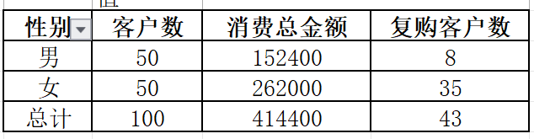
图5-8 客户明细数据示例图
采用同样的方法也可插入数据透视图，如图5-9所示。
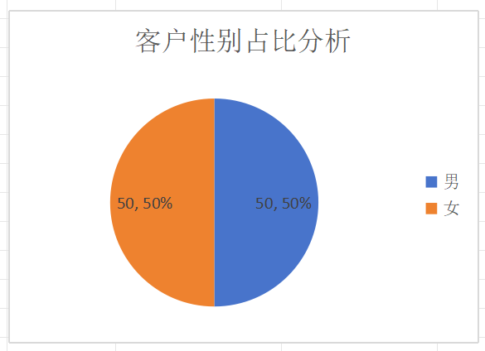
图5-9 客户明细数据示例图
通过以上分可知，女性客户与男性客户数均为50，占比均为50%。目前无法从性别维度得到指导性建议，尚需结合其他维度进行综合分析。

- 分析不同性别、不同城市等级客户的客户数、消费总金额和复购情况。
选中数据源插入数据透视表，将“性别”、“城市等级” 字段拖入[行区域]，将“客户 ID”、“消费金额”和“是否复购”拖入[值区域]。并将“客户 ID”、和“是否复购”进行计数，将“消费金额”进行求和。
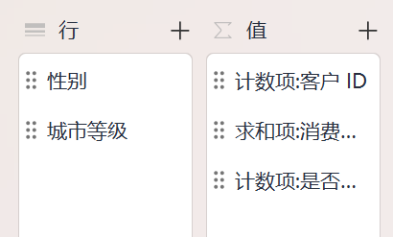
图5-10 数据透视字段设置图

完成数据透视表配置后得到如下图所示的结果。
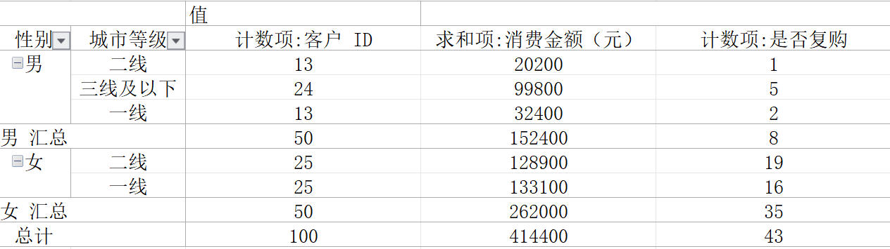
图5-11 客户数据分析透视图

通过以上分可知，女性客户复购率（70.00%）显著高于男性（38.00%），一二线城市客户复购率（女性 72%-77.78%、男性 45%-53.33%）远高于三线及以下城市，说明 “女性 + 一二线城市” 是核心复购群体。

（二）客户价值分层
- 使用FRM模型实现客户价值分层的必要性
为了客观量化客户价值，精准划分不同价值客群，规避主观判断误差，为企业精准营销、资源优化配置及客户留存策略制定提供可靠依据，需要对客户进行分层分析。RFM模型是客户价值分析和分群的经典工具，通过三个关键维度量化客户行为，实现精细化管理。其本质是将客户行为数据转化为可行动的洞察，帮助企业识别高价值客户、预测客户流失风险，从而优化资源配置。
R(Recency)（最近一次消费时间）：衡量客户距离上次购买或消费的时间间隔，其核心逻辑是最近有过消费行为的客户更容易再次产生购买，因此R值越小（时间越近），客户的活跃度和复购可能性越高，是判断客户当前状态的即时性指标。
F(Frequency)（消费频率）：统计客户在特定时间段内的消费次数，反映客户的购买习惯和品牌粘性，F值越大说明客户对产品或服务的依赖程度越强、忠诚度越高，是衡量客户关系深度和稳定性的重要维度。
M(Monetary)（消费金额）：计算客户在一定时期内的累计消费总额，直接体现客户为企业创造的经济价值和贡献度，M值越高代表客户购买力越强、商业价值越大，是识别高价值客户的关键量化指标。
- 使用FRM模型实现客户价值分层
根据R、F、M三个维度值的高低评估客户价值，将客户分为八大群体，如表5-4所示。
表5-4 客户价值细分表
客户类型 | R值 | F值 | M值 | 特征描述
重要价值客户 | 高 | 高 | 高 | 核心VIP，贡献最大
重要发展客户 | 高 | 低 | 高 | 消费力强但频率低
重要保持客户 | 低 | 高 | 高 | 曾是VIP但近期未活跃
重要挽留客户 | 低 | 低 | 高 | 曾高消费但已流失
一般价值客户 | 高 | 高 | 低 | 忠诚但消费力有限
一般发展客户 | 高 | 低 | 低 | 新客户或低频低消
一般保持客户 | 低 | 高 | 低 | 活跃但价值有限
一般挽留客户 | 低 | 低 | 低 | 流失边缘的低价值客户
- 客户价值分层操作要点
数据准备：收集客户交易数据（订单日期、订单金额、客户ID）
指标计算：为每个客户计算R、F、M三个原始值
评分赋值：设定评分规则，将原始值转换为标准分
阈值划分：计算各维度的平均值，确定"高/低"分组
客户分群：根据R、F、M的组合将客户归入8类
策略制定：针对不同类型客户制定差异化营销策略
持续优化：定期更新数据，动态调整阈值和策略
- 客户价值分层分析实操案例
“焕新家电”根据2xx6年7月的客户购买数据实现客户价值分层，精准识别不同客户群体的行为特征和潜在价值，制定差异化营销策略（如表5-5所示）。
表5-5 差异化营销策略表
客户类型 | R值 | F值 | M值 | 策略建议
重要价值客户 | 高 | 高 | 高 | 专属服务、会员特权、定期关怀
重要发展客户 | 高 | 低 | 高 | 促进复购、交叉销售、提升粘性
重要保持客户 | 低 | 高 | 高 | 召回激活、老客优惠、关怀访谈
重要挽留客户 | 低 | 低 | 高 | 精准召回、挽回优惠、流失调研
一般价值客户 | 高 | 高 | 低 | 升级引导、套餐推荐、培养消费习惯
一般发展客户 | 高 | 低 | 低 | 新手礼包、首购激励、体验引导
一般保持客户 | 低 | 高 | 低 | 提升客单价、推荐高价值产品
一般挽留客户 | 低 | 低 | 低 | 成本控制、批量营销、自然淘汰

下面以图5-12中数据为例进行数据分析。
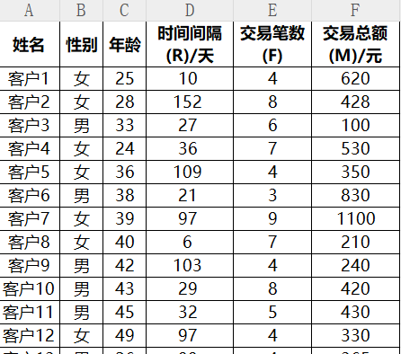
图5-12 客户购买示例数据
步骤1，设定评分规则。根据各维度平均值进行评分。
步骤2，阈值划分。计算各维度的平均值，确定高、低分组，高于各维度平均值的数值即为高，否则为低。在D42单元格输入公示“=AVERAGE(D2:D41)”，在E42单元格输入公示“=AVERAGE(E2:E41)”，在F42单元格输入公示“=AVERAGE(F2:F41)”。
步骤3，计算R、F、M值。在G2单元格输入公示“=IF(D2>=$D$42,"低","高")”，在H2单元格输入公示“=IF(E2>=$E$42,"高","低")”，在I2单元格输入公示“=IF(F2>=$F$42,"高","低")”。分别拖动各单元格公式至G41、H41和I41。
步骤4，根据RFM组合将客户价值分层。在J2单元格输入公式“=G2&H2&I2”并拖动公式至J41单元格；在M1单元格增加标签“RFM”,在M2单元格输入公式“=O2&P2&Q2”并拖动公式至M9单元格；在J2单元格输入公式“=VLOOKUP(J2,M:N,2,0)”并拖动公式至J41单元格。
步骤5，针对不同类型客户制定差异化营销策略。在J2单元格输入公式“=VLOOKUP(J2,M:N,2,0)”并拖动公式至J41单元格。得到图5-13结果。
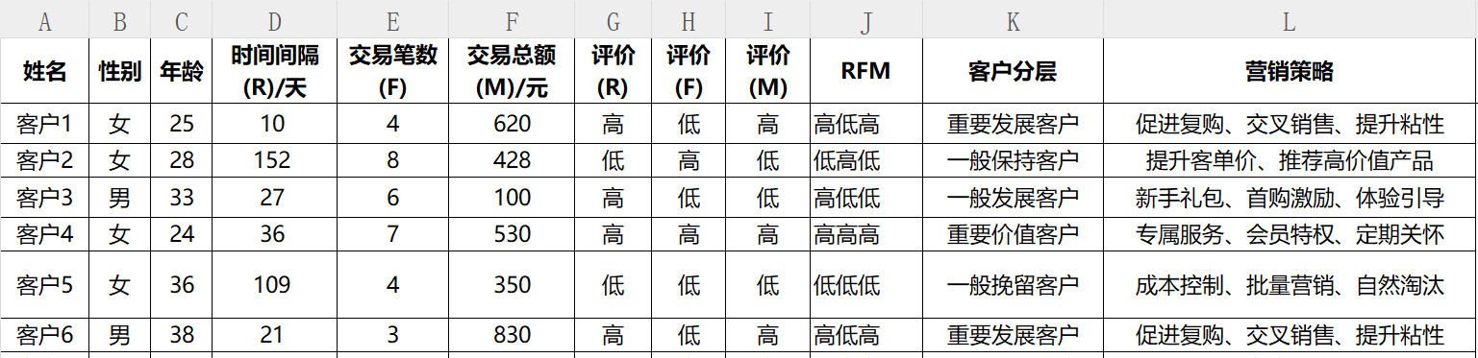
图5-13 客户价值分层及维护方案结果示例数据

通过以上分析，一方面能够及时预警客户流失风险、激活沉睡客户、提升复购率和客单价，另一方面可以优化客户体验，让高价值客户获得专属服务增强粘性，新客户得到有效引导快速成长，最终实现客户终身价值的最大化和企业营销投入产出比的最优化。


【AI助训】近期客户投诉率上升的原因深度挖掘

想快速精准定位客户投诉率飙升的根本病灶吗？扫码挑战，你就能：
✅ 清晰剖析投诉激增背后的业务流程漏洞与触点缺陷；
✅ 精准评估服务质量、产品体验、沟通响应等关键维度的实际表现；
✅ 真实检验在客诉风暴中快速定位问题、制定止损方案并推动闭环优化的实战能力。
无论是想及时止损系统性完善服务管控体系，还是建立长效预警机制，这次深度诊断都能帮助你精准识别核心症结，实现靶向提升。
现在就启动深度挖掘，用数据驱动的系统性分析彻底破解客诉难题吧。

任务5.5 飞书多维表格AI管理客户关系
传统客户关系管理存在诸多突出缺陷，信息分散在不同员工、不同系统中，易形成信息孤岛，导致客户跟进脱节、沟通重复，不仅浪费人力成本，还易造成客户流失；且缺乏全流程追踪机制，跟进遗漏、策略滞后等问题频发，难以精准把握客户需求。采用飞书开展客户关系管理，正是解决这些痛点、适配企业发展的必然选择。飞书集成即时通讯、云文档等功能，可集中存储客户相关信息，实现多部门实时共享，打破信息壁垒；其多维表格与低代码能力，能自定义客户生命周期追踪流程，通过自动化提醒与可视化看板优化策略，提升转化与留存。同时，统一平台减少系统切换成本，沉淀数据支撑精准决策，提升团队效率。在市场竞争加剧的当下，飞书CRM助力企业构建以客户为中心的运营体系，筑牢核心竞争力，其意义与必要性尤为凸显。下面以客户管理管理中的客户基础信息和订单数据为例采用飞书进行AI联动管理。
打开飞书官网https://www.feishu.cn/，点击右上角登录，进入登录页，通过二维码、手机号或邮箱登录。登录后，点击官网中的 飞书网页版 按钮，即可进入飞书网页版，使用多维表格功能。

一、数据底座搭建

（一）创建多维表格
- 创建表格
打开飞书，进入“工作台”点击“多维表格”应用，点击“新建”→“新建多维表格”，将表格命名为“焕新家电-客户管理系统”依次创建客户基础信息表和订单数据表。
- 字段设计详解
表5-6 客户基础信息表
字段名称 | 字段类型 | 配置说明
客户ID | 自动编号 | 自动生成，格式：KH2024+四位序号
姓名 | 文本 | 单行文本，必填项
手机号 | 电话号码 | 自动识别手机号格式，唯一性校验
来源渠道 | 单选 | 选项：京东旗舰店、天猫旗舰店、抖音直播、门店自访、老客户推荐、美团/大众点评
首次购买日期 | 日期 | 格式：YYYY-MM-DD
购买产品类型 | 多选 | 选项：冰箱、洗衣机、空调、小家电、全屋套餐
客户等级 | 单选 | 选项：A类（高价值）、B类（潜力）、C类（普通）、D类（新客户）
累计消费金额 | 数字 | 关联订单表自动汇总，保留2位小数
最近购买日期 | 日期 | 关联订单表自动提取最新订单日期
复购次数 | 数字 | 统计关联订单数量

表5-7 订单记录表
字段名称 | 字段类型 | 配置说明
订单号 | 自动编号 | 格式：DD202401+三位序号
客户ID | 关联记录 | 关联“客户基础信息表”，显示客户姓名
产品名称 | 文本 | 单行文本，如：海尔冰箱BCD-520W
品牌 | 单选 | 选项：海尔、格力、美的、小天鹅、西门子、戴森、九阳、苏泊尔等
产品分类 | 单选 | 选项：冰箱、洗衣机、空调、小家电、全屋套餐
金额（元） | 数字 | 货币格式，保留2位小数
购买时间 | 日期+时间 | 精确到分钟
支付状态 | 单选 | 选项：已支付、待支付、已退款
发票状态 | 单选 | 选项：已开票、待开票、未开票
- 创建表格
导入excel数据，自动创建以上两张表。

（二）表间关联设置
- 在“订单数据表”中显示客户姓名
新增“涉及客户”字段，单项关联客户基础信息表
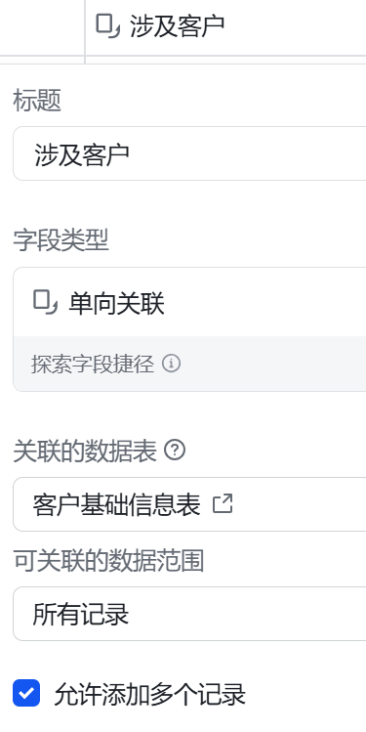
图5-14 订单表单项关联客户基础信息表

新增“客户姓名”字段，查找引用客户基础信息表的姓名字段，并设置查询条件为“客户ID”等于“客户ID”。
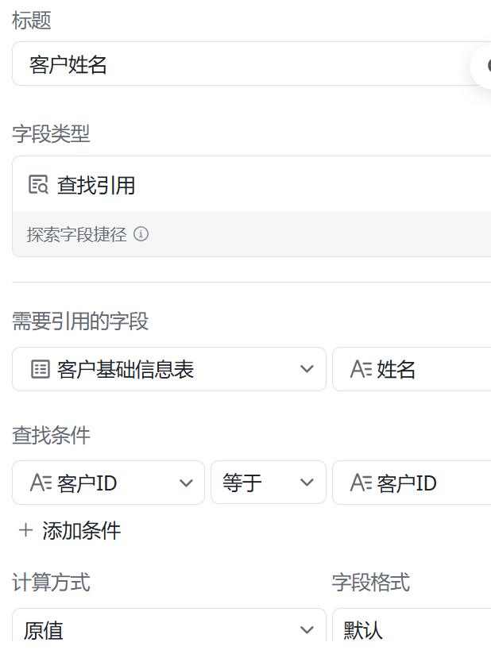
图5-15 订单表引用客户姓名
- 客户基础信息表自动汇总客户累计消费金额
客户基础信息表新增“累计消费金额”字段，新增“单向关联”字段，单项关联订单表。
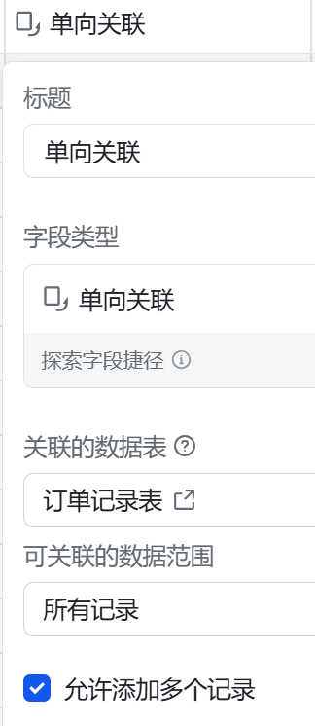
图5-16 客户基础信息表关联订单表

查找引用订单记录表的金额字段，并设置查询条件为“客户ID”等于“客户ID”，计算方式为求和。
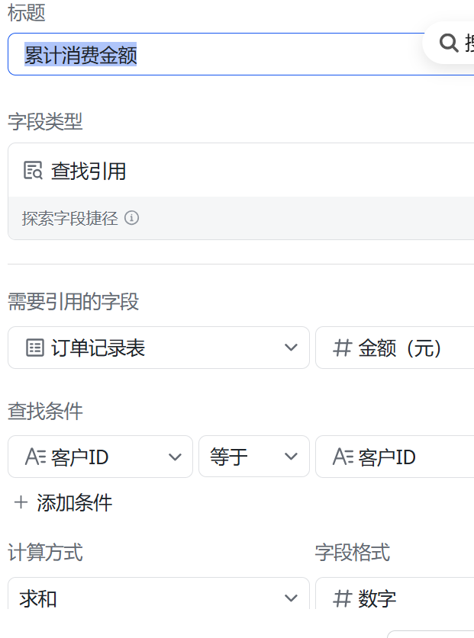
图5-17 客户基础信息表累计消费金额设置字段设置

增加一条订单信息，客户基础信息表中该客户消费总金额自动更新。
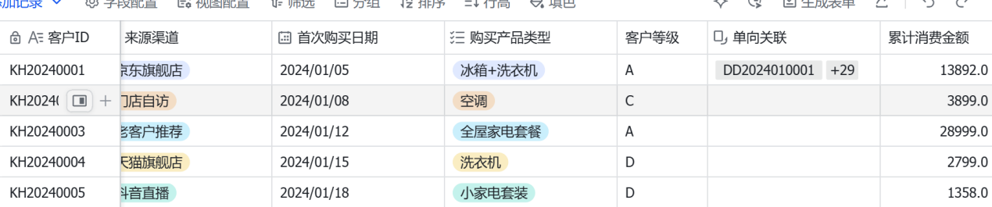
图5-18 客户基础信息表累计消费金额自动更新

二、AI自动打标签配置

（一）标签体系设计
客户等级标签设置如下：
累计消费金额>0并且累计消费金额<3000 客户等级为D;累计消费金额<5000并且累计消费金额大于等于3000 客户等级为C;累计消费金额大于等于5000并且累计消费金额<10000 客户等级为B;累计消费金额大于等于10000客户等级为A。

（二）客户等级自动化打标规则配置
修改“客户基础信息表”的客户等级列，字段类型设置为公式，点击“AI生成公式内容”。输入指令后生成公式并确认。客户等级根据客户累计消费金额自动更新。

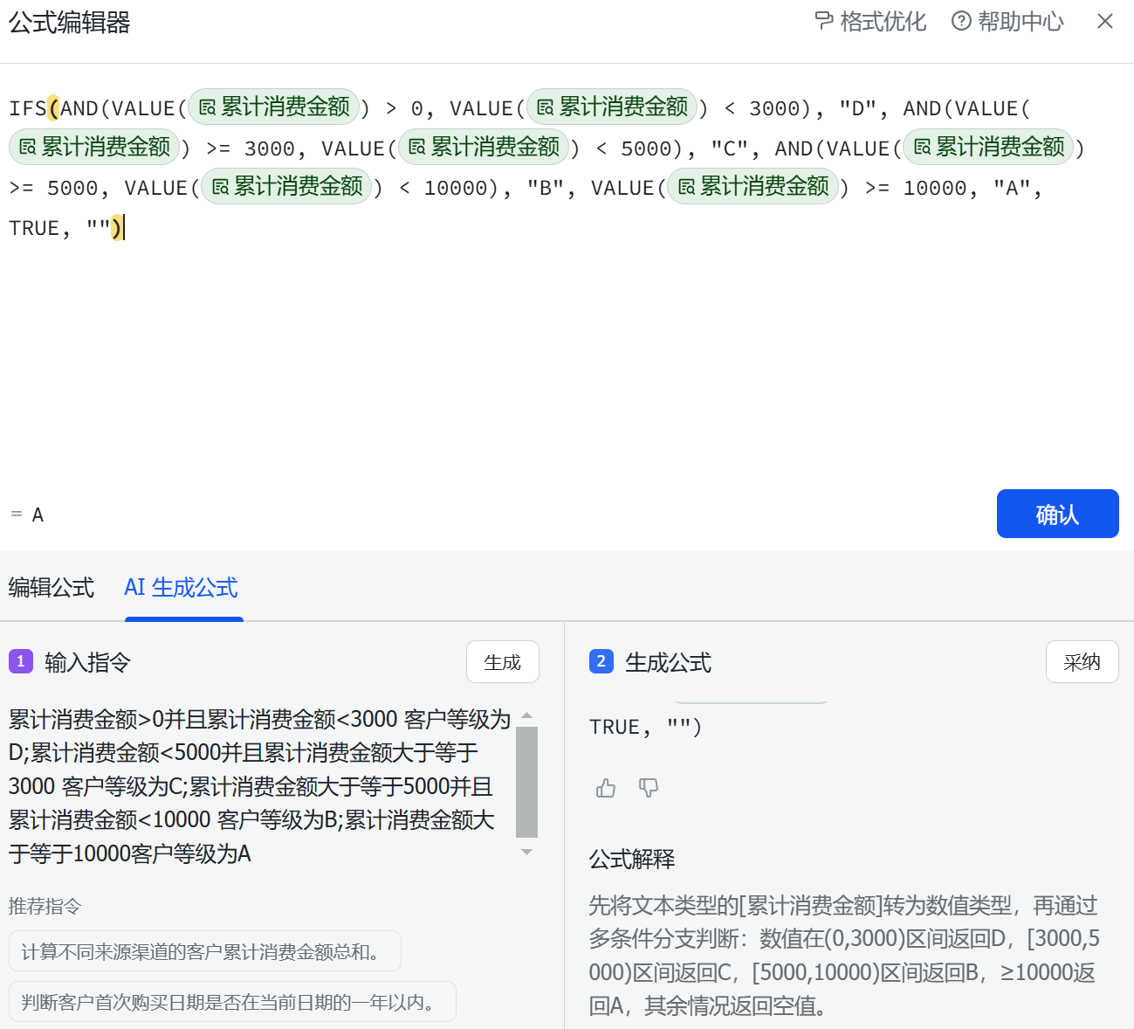
图5-19 客户等级规则设置

三、创建仪表盘
在多维表格中，点击左侧“仪表盘”，添加如下组件。

（一）客户等级分布饼图
• 图表类型选择饼图，数据源选择客户基础信息表，• 分组字段设置为客户等级， 显示设置为数量 + 百分比。
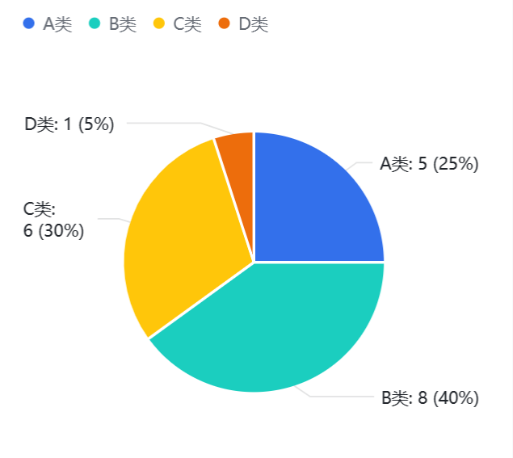
图5-20 客户等级分布饼图

（二）来源渠道漏斗图
数图表类型选择漏斗图，数据源选择客户基础信息表，阶段设置为展示各渠道客户数量，转化分析设置为渠道转化率。
点击智能分析查看智能分析结果：
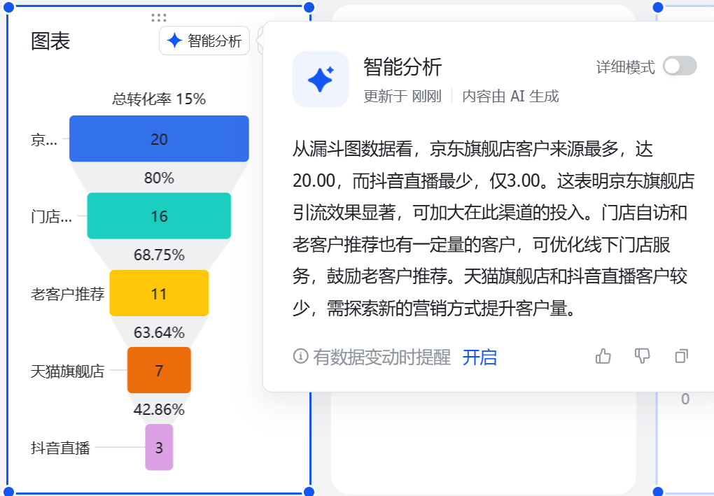
图5-21 来源渠道漏斗图

（三）产品销售金额折线图
组件类型选择折线图，数据源选择订单记录表，分组字段设置为产品分类，统计字段设置为金额。
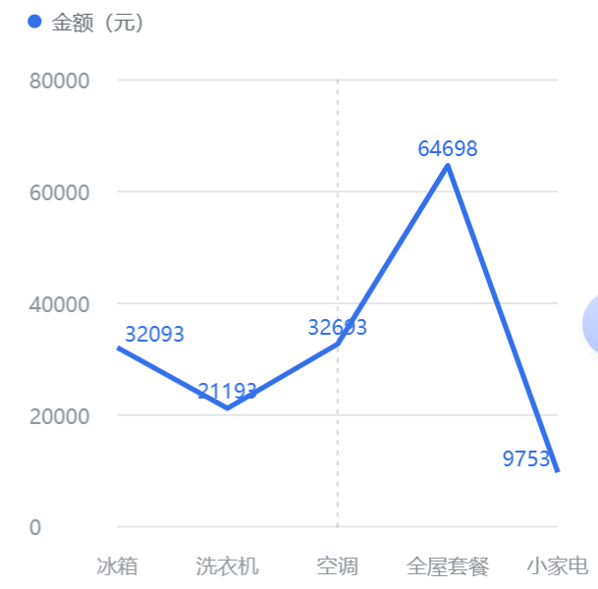
图5-22 产品销售金额折线图

【AI拓学】

一、AI分析-根据订单数据构建RFM模型
如何根据订单数据使用RFM模型实现客户价值分层？计算公式如下：
最近消费天数 = 今天日期 - 最近订单日期
订单次数 = COUNTIF(客户ID区域, 当前客户ID)
订单总金额 = SUMIF(客户ID区域, 当前客户ID, 金额区域)

二、AI分析-使用扣子完成RFM模型分析
使用扣子空间，完成RFM模型分析。
- 上传附件1RFM模型源数据和附件2维系方案，
- 输入提示词：以附件1中时间间隔、交易笔数、交易总额平均值作为评分阈值，根据附件2中的维系方案，计算附件1中R、F、M值，并匹配出客户营销方案。
- 下载分析结果。

【项目自测】

